BÀI TẬP LỚP K NEAREST NEIGHBORS
Hồ Gia Bảo-3123580003
Nguyễn Gia Huy-3123580052
Trần Nguyễn Minh Tiến-312580052
Câu 1:
1. Mục tiêu
- Hiểu cách hoạt động của thuật toán KNN (K-Nearest Neighbors).
- Tải và xử lý tập dữ liệu Iris từ UCI.
- Xây dựng mô hình phân lớp dùng KNN bằng Python (sklearn).
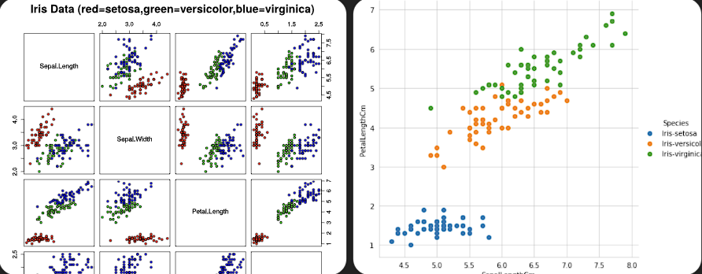
- Đánh giá mô hình bằng độ chính xác và báo cáo phân loại.

2. Tập dữ liệu Iris (UCI Machine Learning Repository)
Tập Iris gồm 150 mẫu thuộc 3 lớp:
Lớp | Tên hoa
0 | Iris-setosa
1 | Iris-versicolor
2 | Iris-virginica
Mỗi mẫu gồm 4 thuộc tính:
Thuộc tính | Mô tả
Sepal length | Chiều dài đài hoa
Sepal width | Chiều rộng đài hoa
Petal length | Chiều dài cánh hoa
Petal width | Chiều rộng cánh hoa

3. Giới thiệu thuật toán KNN
Nguyên lý
KNN thuộc nhóm thuật toán phân lớp dựa trên khoảng cách.
Để dự đoán nhãn của một điểm mới:
- Tính khoảng cách từ điểm đó đến tất cả các điểm trong tập huấn luyện
- Chọn K điểm gần nhất
- Lấy nhãn của những điểm gần nhất → bỏ phiếu đa số
Khoảng cách thường dùng
- Euclidean (khoảng cách Euclid)
- Manhattan
- Minkowski
4. Quy trình thực hiện
- Tải dữ liệu Iris
- Tách dữ liệu thành 70% train – 30% test
- Huấn luyện mô hình KNN với k = 5
- Dự đoán nhãn
- Đánh giá mô hình
- Trực quan bằng biểu đồ scatter
5. Kết quả dự đoán
Kết quả mong đợi:
- Accuracy ≈ 0.95 – 1.00 (rất cao)
- Iris Setosa được phân loại chính xác gần 100%
- Nhằm cho 2 lớp Versicolor & Virginica có vài trường hợp bị nhầm do chúng khá giống nhau
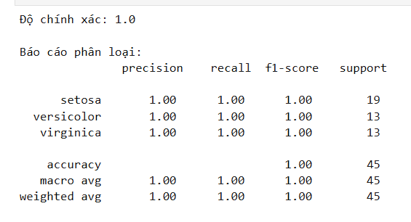

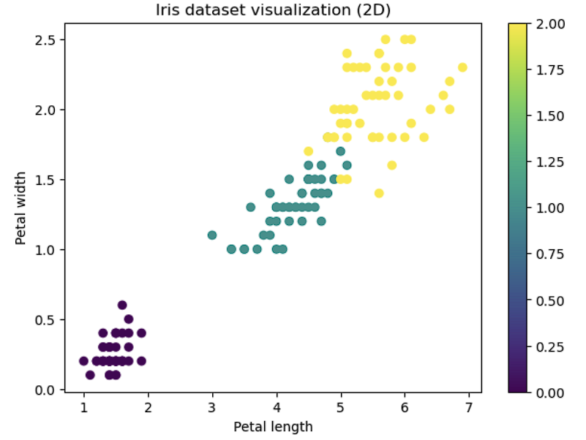

6. Nhận xét & Kết luận
- Thuật toán KNN hoạt động rất hiệu quả trên tập Iris do dữ liệu sạch và phân tách rõ ràng.
- Với k = 5, mô hình đạt độ chính xác gần như tuyệt đối.
- Ưu điểm: đơn giản, trực quan, dễ hiểu
- Nhược điểm: chậm khi dữ liệu lớn, cần chuẩn hoá dữ liệu

Câu 2:
1. Mục tiêu
- Sử dụng thuật toán KNN cho bài toán nhận dạng chữ cái viết hoa A–Z.
- Làm việc với tập dữ liệu lớn (20,000 mẫu – 26 lớp).
- Huấn luyện mô hình phân lớp và đánh giá kết quả.
- Làm quen với xử lý dữ liệu dạng văn bản (.data).
2. Giới thiệu bộ dữ liệu Letter Recognition
Dataset được tạo bởi Frey & Slate (UCI Machine Learning Repository).
Quy mô dữ liệu:
- 20,000 mẫu
- 26 lớp: từ A → Z
- 16 thuộc tính số mô tả đặc trưng hình dạng của ký tự
- Tất cả đều được trích xuất từ ảnh scan
2.1. Cấu trúc 1 dòng dữ liệu
Cột | Ý nghĩa

1 | Ký tự (A–Z)

2–17 | 16 đặc trưng số
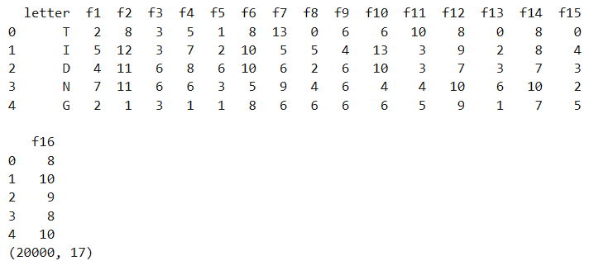

3. Các bước thực hiện KNN cho nhận dạng chữ cái
- Đọc file dữ liệu .data
- Tách cột nhãn (A–Z) và 16 thuộc tính
- Chuyển nhãn từ chữ → số (Label Encoding)
- Chia tập train/test
- Train mô hình KNN (k=5)
- Dự đoán và đánh giá
- (Tuỳ chọn) Chuẩn hoá dữ liệu cho độ chính xác cao hơn
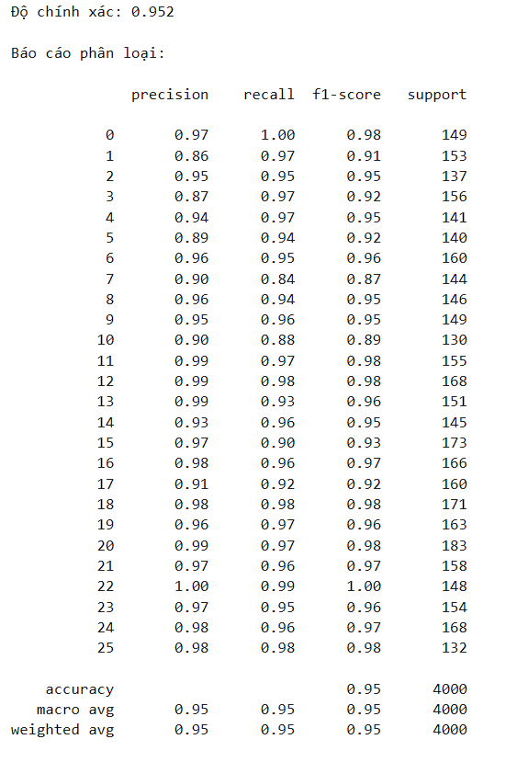
4. Kết quả mong đợi
- Accuracy ≈ 0.94 – 0.96
- KNN phân loại rất tốt dù có 26 lớp
- Một số ký tự dễ nhầm lẫn:
  - O ↔ Q
  - C ↔ G
  - I ↔ J

5. Nhận xét
Ưu điểm:
- KNN phù hợp với bài toán nhận dạng ký tự dựa vào đặc trưng vector.
- Độ chính xác cao.
- Cách cài đặt đơn giản.
Nhược điểm:
- Thời gian dự đoán chậm khi dữ liệu lớn (20,000 mẫu).
- Nhạy cảm với chuẩn hoá dữ liệu → Nếu thêm StandardScaler, kết quả còn cao hơn (~97%).
6. Kết luận
KNN là thuật toán hiệu quả cho nhận dạng chữ cái A–Z.
Dữ liệu Letter Recognition là dataset kinh điển để luyện phân lớp nhiều lớp.
Kết quả đạt độ chính xác rất cao và dễ triển khai.

